|  |
| --- |
| **PRÉ-PROJETO 2023** |
| NOME: Felipe Alexandre Jagas Nº 04 |
| NOME: Leonardo Gabriel Nº 19 |
| TELEFONE (S) (45)9 9825-1779 (45)9 99862-3029 |
| E-MAIL [felipe.jagas@escola.pr.gov.br](mailto:felipe.jagas@escola.pr.gov.br) leonardo.gabriel.barbosa@escola.pr.gov.br |
| CURSO Informática |
| TURMA: 4-A |

**ALUNO(s) É OBRIGATÓRIO EM ANEXO AO PRÉ-PROJETO, NO MÍNIMO UMA TELA DE INTERFACE (TELA PRINCIPAL) JUNTO AO PROJETO.**

TITULO

|  |
| --- |
| Título do projeto: LF Quadras |

INTRODUÇÃO

|  |
| --- |
| Portanto, segundo Massonetto com a perspectiva de aumento da procura da prática de esportes tanto quanto o futebol quanto esportes de diversas áreas, uma das principais formas de se exercitar é por meio dos esportes de lazer, sendo assim levando a procura do principal esporte do Brasil, o Futebol.  Assim, com o crescente aumento de procura de quadras esportivas, muitas vezes  seus proprietários não têm as ferramentas necessárias para gerenciar, agendar as quadras, assim, vêm com a popularização dos celulares e de seus aplicativos uma oportunidade de um mercado pouco explorado. (MASSONETTO, 2023)  Bem como, isso se deve ao pouco acesso direto da população a agendamentos de forma prática tanto para quadras, campos de esporte e lazer como para outros fins, isso deixa um mercado inexplorado dando mais abertura para inovações. |
|  |

HIPÓTESE / SOLUÇÃO

|  |
| --- |
| Hoje em dia existem várias opções de quadras para marcar jogos de futebol tanto quanto em sintético tanto quanto quadra, porém nenhum deles tem a facilidade de ter um site ou um app de agendamento assim facilitando o agendamento sem que a pessoa precise ir ate o local horas antes pra agendar ou ate mesmo tendo que ligar. |

DISCIPLINAS ENVOLVIDAS

|  |
| --- |
| Descrição das três disciplinas.  Análise de projetos e sistemas:  Banco de dados:  Web design: |

OBJETIVO GERAL

|  |
| --- |
|  |

OBJETIVOS ESPECÍFICOS

|  |
| --- |
|  |

PROCEDIMENTOS METODOLÓGICOS

|  |
| --- |
| Descrição dos métodos e procedimentos que nortearão a busca de informações para responder o problema de pesquisa:   * Pesquisa Bibliográfica * Pesquisa de campo * Entrevista * Levantamento das necessidades |

BIBLIOGRAFIA

|  |
| --- |
| Listar os principais LIVROS a serem pesquisados. (Mínimo 03 Bibliografias para cada disciplina, preferencialmente da biblioteca do CEEP)  da Silva Massonetto, L. D., Nicolete, V. A., & Gustavo, F. ISPORT: UM APLICATIVO PARA ALUGUEL E GERENCIAMENTO DE QUADRAS ESPORTIVAS. |

CRONOGRAMA DE ATIVIDADES

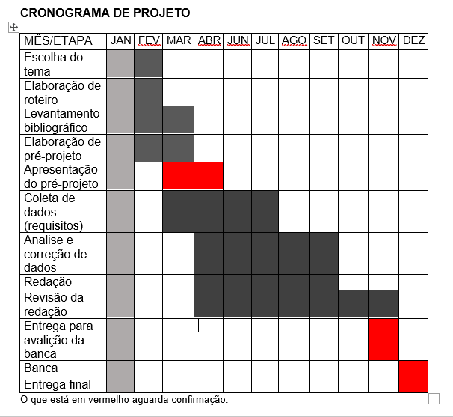

|  |  |  |
| --- | --- | --- |
| **Autorizado** | **Professor(a)** | **Data** |
| Análise de projetos e sistemas:  Banco de dados:  Web design: | **Aparecida**  **Célia**  **Reinaldo** |  |